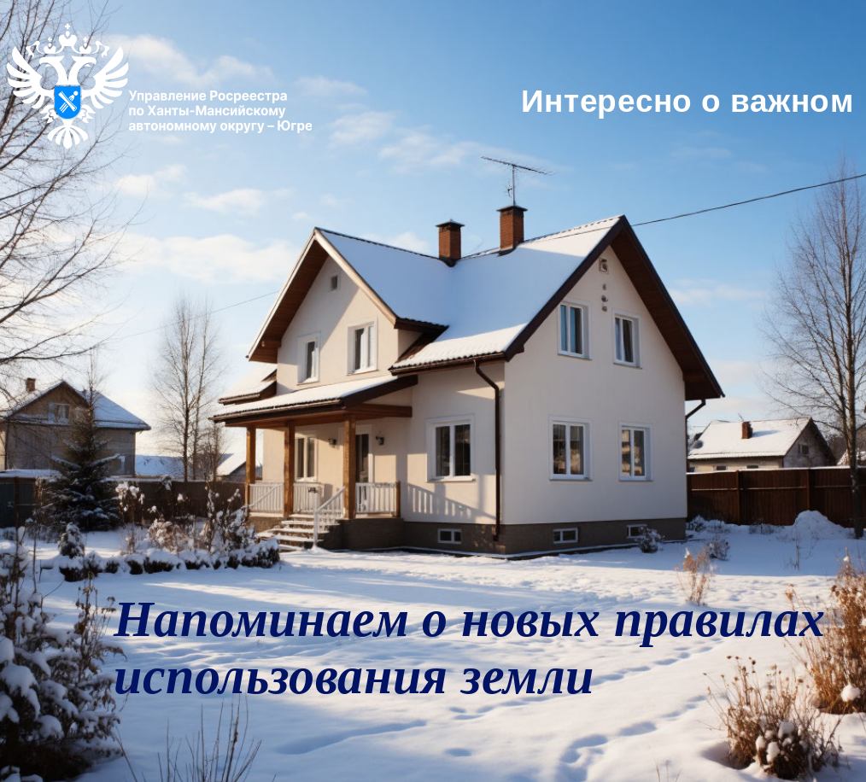

Управление Росреестра по ХМАО — Югре напоминает о новых правилах использования земли

С 1 сентября 2025 года вступило в силу Постановление Правительства Российской Федерации от 29.05.2025 № 826 "Об установлении признаков неиспользования земельных участков из состава земель населенных пунктов, садовых земельных участков и огородных земельных участков".
«Постановление вводит чёткие критерии признания земельных участков неиспользуемыми. Речь идёт о землях в границах населённых пунктов, а также садовых и огородных участках. Цель — чтобы земля использовалась с пользой и не приходила в упадок. Для каждого типа участка определены свои признаки неиспользования — это помогает оценить, как владелец обращается с землёй», - пояснил Вячеслав Санников руководитель Управления Росреестра по ХМАО — Югре.
Для земельных участков в населенных пунктах, предназначенных для строительства:
Основной критерий – отсутствие прогресса в строительстве. Если на участке, предназначенном для строительства, в течение 5 лет не возведено и не оформлено здание или сооружение, он может быть признан неиспользуемым. Исключение составляют участки, предназначенные для индивидуального жилищного строительства (ИЖС). Для них этот срок увеличен до 7 лет.
Для садовых, огородных, приусадебных земельных участков и земельных участков, не предназначенных для строительства и эксплуатации зданий, сооружений критерии более разнообразны и направлены на оценку состояния участка и его соответствия сельскохозяйственному или иному целевому назначению:
- Отсутствие построенного и оформленного здания, сооружения в течение 5 лет, за исключением предназначенных для индивидуального жилищного строительства, для которых такой срок - 7 лет.
- Зарастание более 50% площади земельного участка сорными растениями высотой более 1 метра и (или) деревьями и кустарниками (за исключением деревьев и иных насаждений, являющихся элементами благоустройства и озеленения) при условии невыполнения работ по освобождению от них земельного участка в течение года. Если участок зарос бурьяном и кустарником, а владелец не принимает мер по его очистке в течение года, он рискует признанием участка неиспользуемым.
- Наличие зданий и строений с разрушенными крышей, стенами, без окон или стекол на окнах. Этот пункт направлен на предотвращение превращения участков в заброшенные территории с ветхими постройками.

Общие признаки неиспользования для всех земельных участков в границах населенных пунктов, садовых и огородных участков:
Независимо от целевого назначения, любой земельный участок может быть признан неиспользуемым, если более 50% площади земельного участка захламлено предметами, не связанными с его использованием по целевому назначению, или загрязнена отходами производства и потребления при условии невыполнения работ по освобождению земельного участка в течение года. Это означает, что складирование мусора, строительных отходов или других посторонних предметов на участке может привести к его признанию неиспользуемым, если владелец не убирает их в течение года.

Введение данного постановления подчеркивает стремление государства к более рациональному и эффективному использованию земельных ресурсов. Владельцам земельных участков, подпадающих под действие Постановления №826, необходимо внимательно изучить его и принять соответствующие меры для предотвращения признания их участков неиспользуемыми. Это может включать в себя:
Для участков под строительство: начало строительства или оформление разрешительной документации в установленные сроки.
Для садовых и огородных участков: регулярное проведение работ по уходу за участком, включая борьбу с сорняками и кустарниками, а также поддержание построек в надлежащем состоянии.
Для всех типов участков: своевременное устранение захламления и загрязнений.

